Отчёт по второму этапу индивидуального проекта
  - Архитектура компьютера и операционные системы
Семенченко Татьяна Сергеевна
Содержание

1. Цель работы
Добавить к сайту персональные данные: фотографию, биографию, информацию об интересах и образовании, а также опубликовать два поста.

2. Задание
- Разместить фотографию владельца сайта.
- Разместить краткое описание владельца сайта (Biography).
- Добавить информацию об интересах (Interests).
- Добавить информацию об образовании (Education).
- Сделать пост по прошедшей неделе.
- Добавить пост на тему “Управление версиями. Git” или “Непрерывная интеграция и непрерывное развертывание (CI/CD)”.

3. Выполнение индивидуального проекта

3.1 Размещение фотографии владельца сайта (рис. 1).
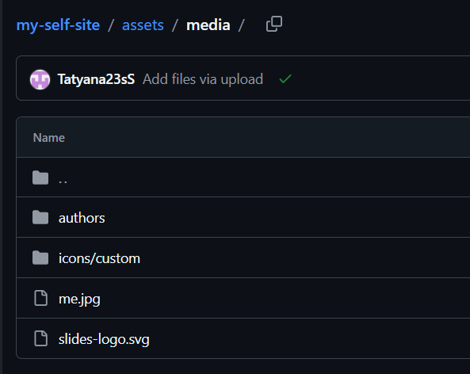
Рисунок 1: размещение фотографии

3.2 Добавление информации о владельце сайта (рис. 2).
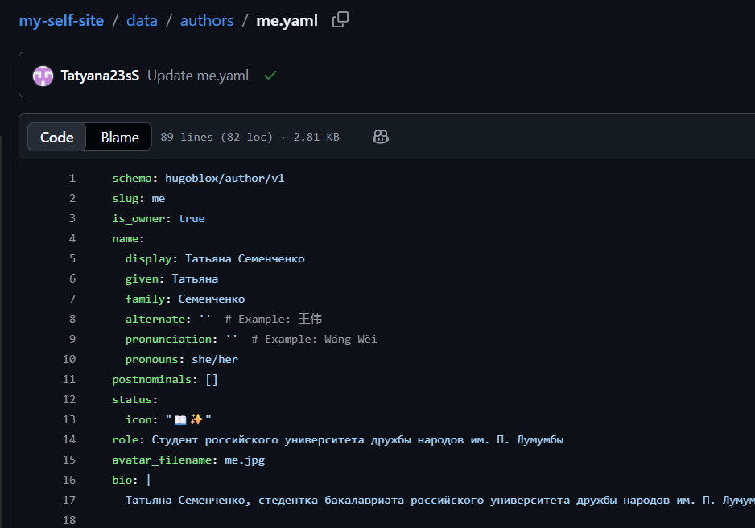
Рисунок 2: владелец сайта

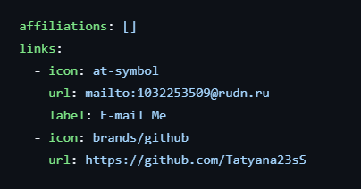
Рисунок 3: ссылки на соцсети

3.3 Добавление информации об интересах (?@fig-04).
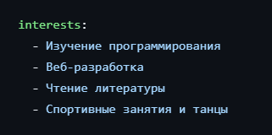
Рисунок 4: интересы

3.4 Добавление информации об образовании (рис. 5).
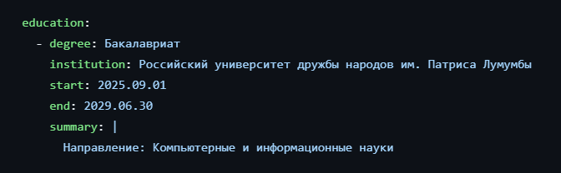
Рисунок 5: образование

3.5 Создание файлов про пост по прошедшей неделе и поста на выбранную тему (рис. 6).
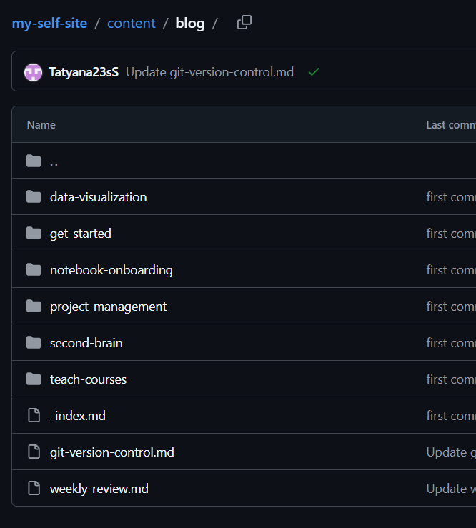
Рисунок 6: Создание файлов

3.6 Создание поста по прошедшей неделе (рис. 7).
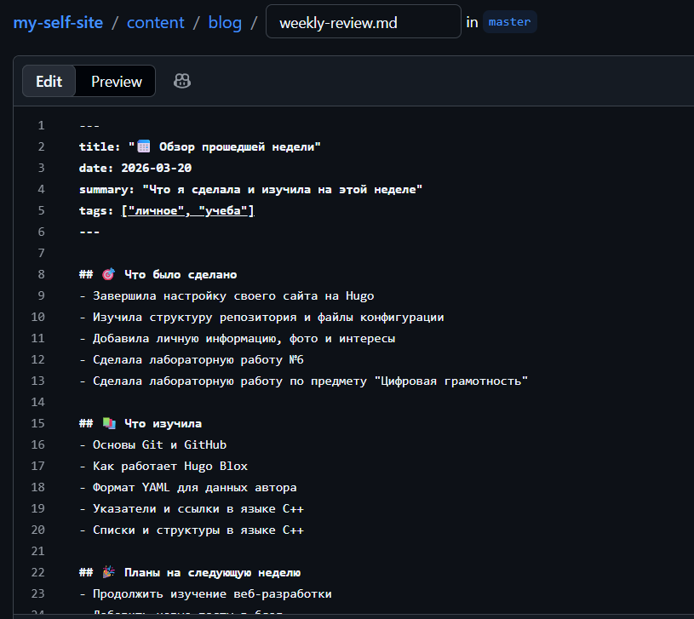
Рисунок 7: Пост 1

3.7 Создание поста по на выбранную тему (рис. 8).
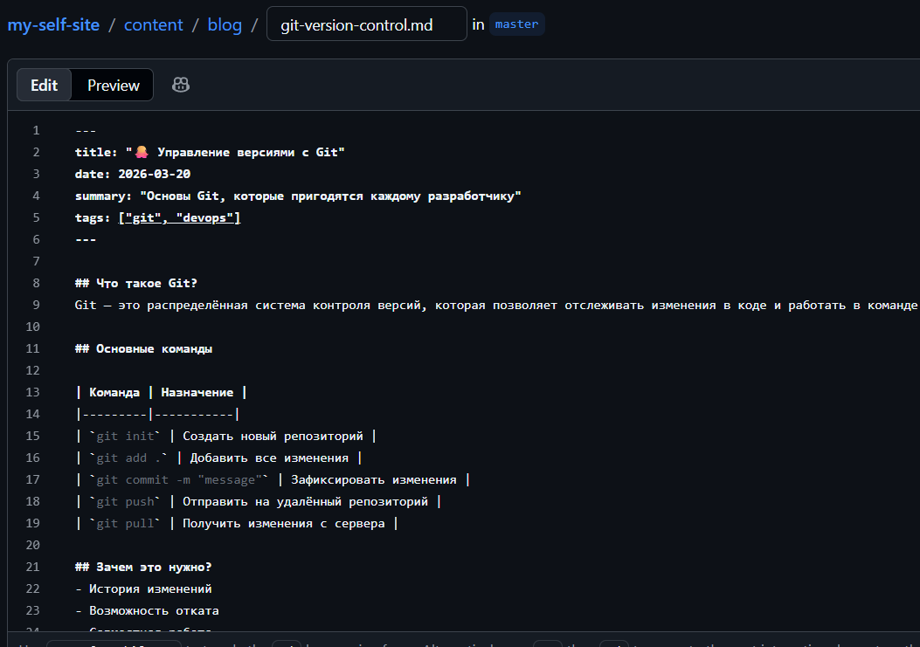
Рисунок 8: Пост 2

4. Выводы
В ходе выполнения второго этапа индивидуального проекта на сайт добавлена персональная информация и два тематических поста.

